**ИНН 5752052283 КПП 575201001 ОГРН 1105752000375**

***Общество с ограниченной ответственностью «Комплан»***

***302030, г. Орел, ул. Герцена, д. 6, лит. Т, офис 17 (4862) 54-30-86***

**Кран стреловой поворотный типов «Пионер» и «Мастер»**

**Модель КСП-1000**

Кран стреловой поворотный **КСП-1000** устанавливается на уровне земли или перекрытиях зданий и сооружений. Предназначен для подъема/опускания и горизонтального перемещения по окружности различных строительных материалов и оборудования массой до 1000 кг.

Кран стреловой Мастер полностью разборный. Является переставным грузоподъемным механизмом, перемещаемым с одного участка работ на другой вручную. Может быть установлен на кровлю силой двух человек с применением средств малой механизации и/или ручных грузоподъемных механизмов.  
Управление краном, монтаж стрелы, подъем и опускание груза, вращение поворотной части крана осуществляется с помощью подвесного кнопочного поста, при этом крановщик находится около крана.

**Технические характеристики крана Мастер**

Способ управления стреловым краном – электрический на подъем/опускание, электрический или ручной на поворот крана.

|  |  |
| --- | --- |
| Параметры | Значение |
| Скорость подъема/опускания груза, м/мин  при двукратной запасовке  при однократной запасовке | 20  44 |
| Диаметр каната, мм | 6,9 |
| Масса контргрузов, кг | 780 |
| Масса крана без противовесов, кг | 950 |
| Общая масса, кг | 1730 |
| Угол поворота, град | 360 |
| Напряжение и частота электрического тока: |  |
| - силовой цепи (В/Гц) | 380/50 |
| - цепи управления (В/Гц) | 220/50 |
| Номинальная мощность двигателя, кВт  Лебедка ООО «Комплан» | 2,2 |

|  |  |  |  |
| --- | --- | --- | --- |
| Параметры | Вылет стрелы,м | | |
| 2,4 | 3,0 | 4,0 |
| Максимальная грузоподъемность, т:  при двукратной запасовке  при однократной запасовке | 1,0  0,5 | 0,8  0,4 | 0,5  0,25 |
| Максимальная высота подъема крюка, м | 6,0±0,2 | 5,6±0,2 | 4,8±0,2 |
| Максимальная глубина опускания крюка, м  при двукратной запасовке  при однократной запасовке | До 100  До 200 | До 100  До 200 | До 100  До 200 |

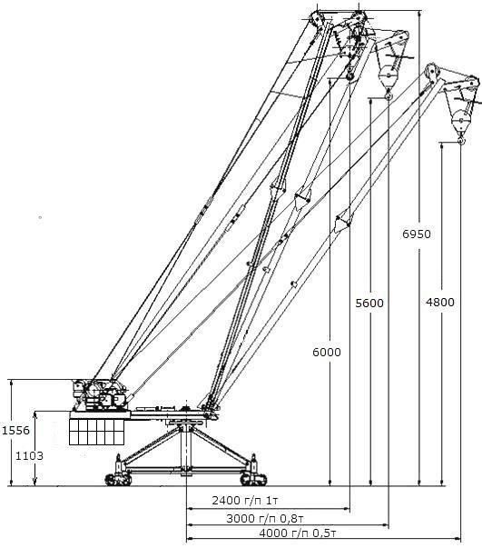

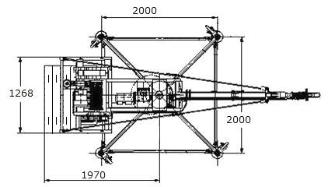

**Устройство и принцип работы крана**

  Стреловой кран строительный **КСП-1000** состоит из следующих основных узлов и деталей: рамы, лебедки, опор, стрелы, колонны, стяжек, крюковой подвески. Для обеспечения устойчивости крана на задней части рамы поворотной установлена корзина с контргрузами. Сбегающий конец каната от лебедки проходит через блоки стрелы и блок крюковой подвески и крепится при двукратной запасовке к оси, а при однократной запасовке – к грузовой петле, заправленной через блок крюковой подвески.

  Основанием крана служит опорная платформа. В центральной части опорной платформы смонтирована колонна в которой на подшипниках качения установлен шкворень. На верхний конец шкворня устанавливается рама поворотная. Рама поворотная сварена из стальных швеллеров и листовой стали. На поворотной раме установлена грузовая лебедка и механизм поворота. Поворотная рама и стрела соединяются между собой шарнирно при помощи оси. Строительный кран Мастер имеет три фиксируемых вылета стрелы. Фиксация стрелы осуществляется при помощи стяжек, которые одним концом крепятся к стреле, а другим к проушине, приваренной к раме.

Мотор-редуктор механизма поворота служит для вращения поворотной части крана. Грузовая лебедка служит для подъема (опускания) груза и используется при монтаже и демонтаже крана, а также при изменении вылета стрелы.

Стрела крана состоит из двух частей, корневой и концевой, которые соединены между собой двумя болтами. Каждая из частей стрелы представляет собой трубчатую конструкцию. На боковой поверхности трубы имеются кольца к которым крепится кабель, идущий к конечному выключателю. Корневая часть стрелы состоит из основания, проушин, стержневой части и пристыковочных пластин. Концевая часть стрелы состоит из пристыковочных пластин, стержневой части и кронштейнов. На кронштейнах концевой части стрелы установлены блоки грузового каната.

В конструкции крана используются следующие предохранительные устройства: конечный выключатель ограничения высоты подъема груза.

  Тормоз установлен на механизме подъема (опускания) груза.